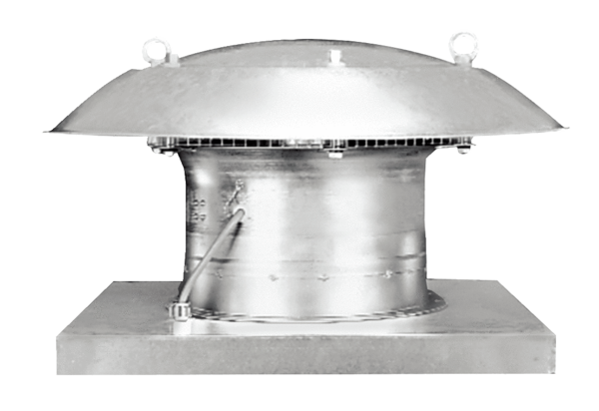Aksijalni krovni ventilatori ispuhivanje EZD 25/2 BJedinica za pakiranje: 1 komAsortiman: C
Broj artikla: 0087.0202Proizvođač: MAICO

